**Operációs rendszerek BSc**

Beadandó

2022. 04. 20.

**Készítette:**Dobai Attila Bsc   
Mérnökinformatika  
DIZ4VX

Miskolc, 2022

Feladatok

9. Adott az alábbi terhelés esetén a rendszer. Határozza meg az indulás, befejezés, várakozás/átl várakozás és körülfordulás/átlagos körülfordulás, válasz/átl. válaszidő és a CPU kihasználtság értékeket az RR:5 ms ütemezési algoritmusok mellett! (cs: 0,1ms; sch: 0,1ms) Ábrázolja Gantt diagram segítségével az aktív/várakozó processzek futásának menetét. Magyarázza a kapott eredményeket!

Először a processzek futását kiszámoljuk round robinnal, ami jelen esetben maximum 5ms-t enged meg váltásoking. Így végighaladunk az összes várakozó processzen. Ezután a körülfordulási időt kiszámoljuk, ami az befejezés- indulás- és ebben megadjuk a 4 processz átlagát. A válaszidő kiszámolása az Indulás-érkezés, ezután ennek is átlagot számítjuk. És legvégül a CPU kihasználtságot számítjuk ki, ami az össz futási idő elosztva az össz futási idő és a contexswitch-ekkel és a schedule-okkal hozzáadva és legvégül ábrázolom a futási időt, hogy mikor fut a program és mikor várakozik.

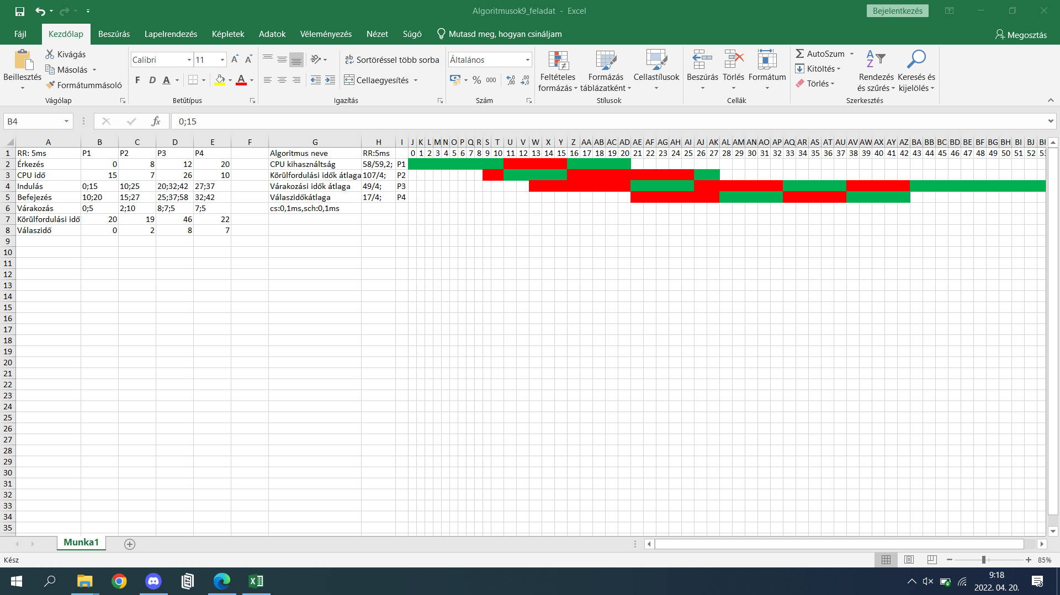

18. Írjon egy olyan C programot, ami egy bemeneti fájlból 3 adatot olvas ki (háromszög oldalai) és eldönti, hogy szerkeszthető e belőlük háromszög. A feladat megoldása során használjon message queue (üzenetsoros mechanizmust), valamint a kimenet kerüljön egy másik fájlba. Ha szerkeszthető belőlük háromszög adjon vissza 1-et, különben pedig 0-t. A ki/bemeneti fájl struktúrája kötött!

Példa a bemeneti és kimeneti fájl struktúrájára:

Bemeneti fájl:

x y z

Kimeneti fájl (A q jelzi a visszatérési értéket, tehát hogy szerkeszthető e háromszög):

x y z q

